**АДМИНИСТРАЦИЯ АДЖИМСКОГО СЕЛЬСКОГО ПОСЕЛЕНИЯ  
МАЛМЫЖСКОГО РАЙОНА КИРОВСКОЙ ОБЛАСТИ**

**ПОСТАНОВЛЕНИЕ**

19.03.2024 № 23

с. Аджим

**О присвоении адреса**

В соответствии с Федеральным законом от 28 декабря 2013 гоа № 443-ФЗ «О федеральной информационной системе и о внесении изменений в Федеральный закон «Об общих принципах организации местного самоуправления в Российской Федерации», постановлением Правительства Российской Федерации от 19 ноября 2014 года № 1221 «Об утверждении Правил присвоения, изменения и аннулирования адресов», с Уставом Аджимского сельского поселения администрация Аджимского сельского поселения ПОСТАНОВЛЯЕТ:

1. Земельному участку с условным номером 43:17:020103:ЗУ1, общей площадью 4088 кв.м., образуемому в результате раздела с сохранением земельного участка 43:17:020103:108, присвоить адрес:

Российская Федерация, Кировская область, Малмыжский муниципальный район, Аджимское сельское поселение, село Аджим, улица Советская, земельный участок № 1а.

2. Внести сведения об адресе объекта адресации Аджимского сельского поселения Малмыжского района Кировской области в Федеральную информационную адресную систему;

3. Опубликовать настоящее постановление в информационном бюллетене органов местного самоуправления муниципального образования Аджимское сельское поселение Малмыжского района Кировской области и на сайте органов местного самоуправления Малмыжского района Кировской области в информационно-телекоммуникационной сети «Интернет».

4. Настоящее постановление вступает в силу после его официального опубликования.

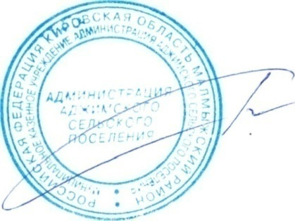 5. Контроль за исполнением настоящего постановления оставляю за собой.

Глава Аджимского

сельского поселения Р.М. Хайрутдинова